Лекция 4. Холтеровское мониторирование - эффективный метод диагностики работы сердца

Холтеровское мониторирование - это метод диагностики работы сердца, основанный на непрерывной регистрации ЭКГ в течение 12-48 ч. Он имеет сразу несколько преимуществ перед стандартной электрокардиографией:
1) Позволяет оценить работу сердца не только в покое, но и в условиях обычной физической активности пациента.
2) Регистрация происходит на протяжении 12-48 ч, а не единовременно, поэтому даже те изменения на ЭКГ, которые проявляют себя лишь изредка, не ускользнут от внимания врачей.
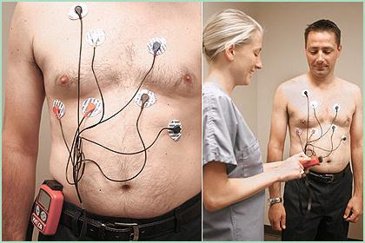
По мере улучшения укомплектованности лечебных учреждений аппаратурой холтеровское мониторирование используется всё более и более часто. При этом постоянно расширяется список показаний к проведению данного диагностического метода. На сегодняшний день его используют в следующих случаях:
1) Пациент предъявляет жалобы на перебои в работе сердца, частые головокружения, периодическую потерю сознания, боли за грудиной.
2) Необходимо провести оценку ишемических изменений.
3) Необходимо провести оценку возникновения угрожающих для жизни аритмий у пациентов с синдром ночного апноэ, синдромом удлиненного интервала QT, кардиомиопатией или инфарктом миокарда.
4) При оценке правильности работы кардиостимулятора.
5) Необходимо оценить, насколько эффективна проводимая антиангинальная и антиаритмическая терапия.
6) Если есть подозрения на возникновение синдрома удлинённого интервала QT для оценки его изменения в течение 12-48 ч.
7) При оценке вариабельности сердечного ритма.
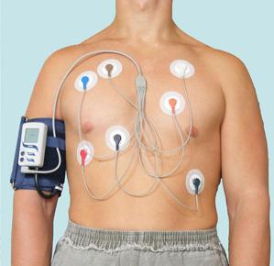
Холтеровское мониторирование ЭКГ производится при помощи специального устройства, которое крепится к грудной клетке пациента. Оно оснащено многочисленными датчиками, которые и улавливают электрические импульсы, исходящие от сердца во время его работы.
На время регистрации ЭКГ пациента просят вести специальный дневник, где он должен отобрать то, чем занимался. При этом врач или медсестра объясняет, что нельзя делать в процессе холтеровского мониторирования. Во-первых, не стоит давать организму излишнюю нагрузку, то есть заниматься тяжёлыми физическими упражнениями не нужно. Также нельзя, чтобы в непосредственной близости от прибора располагались электрические устройства (компьютер, электронная книга и прочее). Также пациент не должен курить и употреблять алкогольные напитки. Во-вторых, в том случае, если человек в то время, когда проводится холтеровское мониторирование испытывает неприятные ощущения, он должен это зафиксировать. Делается это при помощи специальной кнопки, расположенной на самом приборе.
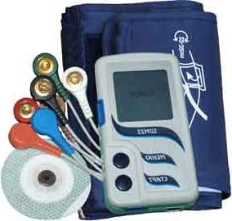
После того, как холтеровское мониторирование подойдёт к концу, аппарат снимают, и врач-кардиолог вместе с техниками занимается расшифровкой полученных данных. В результате удаётся получить достаточно большое количество полезной информации, полноценно отражающей работу сердца.
Если ранее этот метод использовался крайне редко даже в крупных медицинских центрах, то сегодня многие клиники предлагают пациентам пройти холтеровское мониторирование, что способствует ранней диагностике заболеваний сердца.

Что нельзя делать при холтеровском мониторировании?
Метод исследования под названием "холтеровское мониторирование" в медицине стал применяться с 1961 года. В современной диагностике сердечных заболеваний он получил широкое распространение, однако для получения объективных результатов, пациент должен знать, что нельзя делать при холтеровском мониторировании.
Эта методика, помогает определить, есть ли какие-либо изменения в работе сердца. Данное исследование, заключающееся в непрерывной записи электрокардиограммы, проводится от 12 часов до двух суток.

Преимущества метода
Метод имеет ряд преимуществ перед стандартной ЭКГ:
- дает возможность оценить работу сердца пациента и в состоянии покоя, и самое главное - в условиях повседневной физической деятельности;
- от внимания доктора не ускользнут малейшие изменения, проявляющиеся изредка, так как запись ЭКГ происходит в течение нескольких часов.
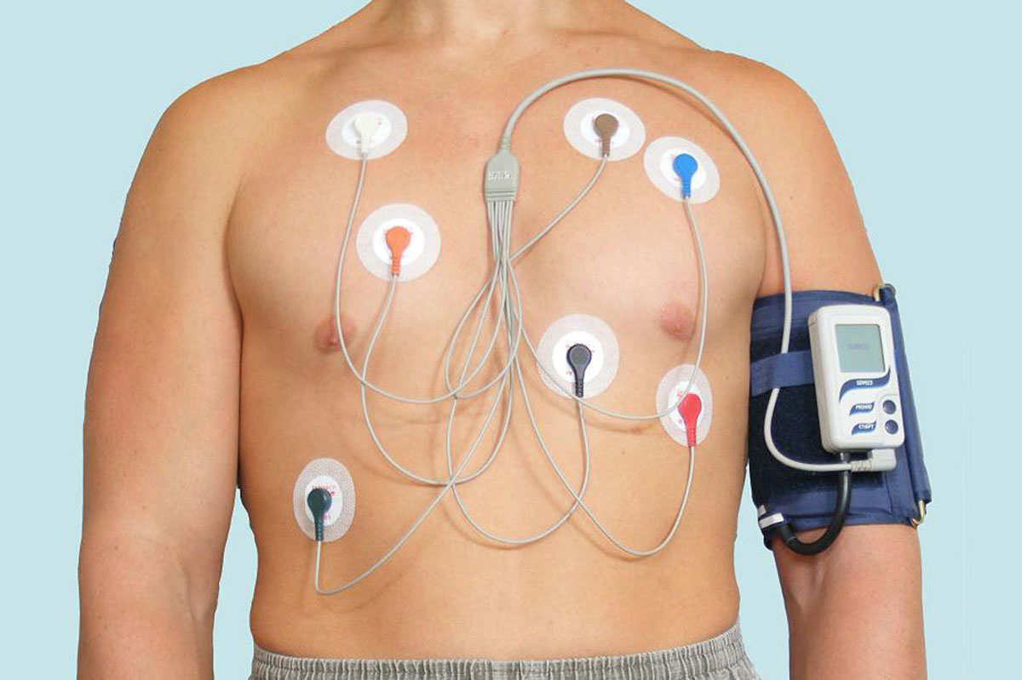

Когда доктор может назначить холтер?
Процедура холтер показана в тех случаях, если:
- пациент жалуется на сердцебиение, у него случается потеря сознания или головокружения;
- нужно подтвердить или исключить ишемию сердца;
- возникла необходимость в наблюдении за больными с угрожающими ишемиями и аритмиями;
- нужно определить, дает ли положительные результаты назначенное лечение;
- у больного диагностируется гипертензия "белого халата" (рекомендован холтер артериального давления);
- у пациента впервые определена артериальная гипертензия;
- наблюдается гипертензия средней и тяжелой степени, которая устойчива к проводившемуся лечению;
- диагностированы пороки сердца;
- пациент перенес инфаркт миокарда;
- у больного есть кардиостимулятор, работу которого следует проконтролировать;
- наблюдается острая или хроническая сердечная недостаточность;
- у больного избыточный вес или эндокринные заболевания (в дополнение могут быть назначены гормональные исследования).
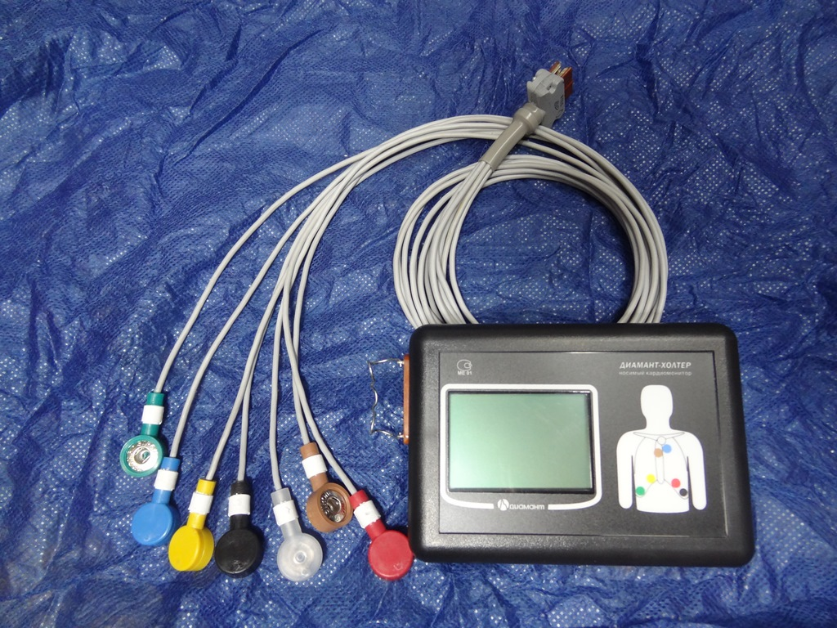

Как подготовиться к холтеровскому мониторингу?
У больных, которым доктор назначает данное исследование, возникает вполне закономерный вопрос: "Как подготовиться к холтеру?" Особых мероприятий не потребуется, однако необходимо выполнить некоторые условия, но беспокоиться не стоит, так как подготовка к холтеру не займет много времени.
Необходимо:
- Перед исследованием следует принять душ, так как на протяжении мониторинга это будет невозможно.
- Снять все металлические украшения, на одежде также не должно быть элементов из металла.
- Проинформировать доктора о лекарственных препаратах, которые назначены для ежедневного приема.
- При наличии результатов ранее проводимых ЭКГ, их необходимо показать врачу.
На этом подготовка к холтеровскому мониторированию закончена.

Как проводится процедура?
Некоторые больные неохотно соглашаются на проведение мониторинга, так как не знают, как делают холтер. Все очень просто. Пациенту медсестра наклеивает электроды и вешает прибор. После чего выдает дневник для того, чтобы больной мог делать записи для доктора.
В дневнике необходимо фиксировать начало и окончание таких моментов:
- ночной и дневной сон;
- физические нагрузки, а также их виды;
- возникающие стрессовые ситуации;
- прием пищи и лекарственных препаратов;
- появление болевых ощущений, головокружений и других признаков болезни.
Медсестра обязательно даст рекомендации и расскажет, как правильно носить холтер. По окончании обследования пациент возвращает прибор в клинику.

Холтеровское мониторирование: что категорически запрещается делать
Есть некоторые ограничения, которые необходимо ввести в привычный образ жизни, если производится данное обследование:
- Не допускать попадания жидкости на прибор. Один пациент, которому проводилось исследование жарким летом, не выдержал и решил немного освежиться. В результате попадания воды на устройство пришлось прервать обследование.
- Нельзя переохлаждать или перегревать прибор. Исследование должно проводиться при средних температурах для объективных результатов.
- Следует беречь аппарат от механических повреждений и вибрации.
- Нельзя допускать соприкосновение прибора со средствами, у которых повышенная химическая активность.
- Подвергать организм большим физическим нагрузкам. Так, молодой парень во время обследования дал большую нагрузку, что явилось причиной неточных результатов, а также произошла отслойка электродов.
- Находиться возле техники, которая работает на электричестве, а также возле трансформаторных будок недопустимо во время мониторинга.
Как себя вести при холтеровском мониторировании? Здесь тоже имеются небольшие ограничения:
- спать необходимо на спине или же в крайнем случае – на боку, так как при переворачивании на живот электроды могут сдвинуться с места;
- носить одежду из натуральных тканей, желательно их хлопка или льна.

Могут ли случаться какие-либо осложнения после мониторинга?
Данный метод обследования не вызывает у человека абсолютно никаких осложнений. По электродам ток не проходит, они нужны для того, чтобы «улавливать» слабые электрические сердечные потенциалы.

Результаты
Полученные результаты анализирует доктор-кардиолог. Он обязательно сравнит их с предыдущими, учтет жалобы больного. Повторное мониторирование возможно в том случае, если результаты не совсем ясны.
Данное обследование эффективно только тогда, когда пациент соблюдал все вышеперечисленные правила.

На момент внедрения методики холтеровского мониторирования ЭКГ требования к холтеровскому монитору включали в себя: длительность регистрации не менее 24 ч, число ЭКГ-каналов - 2-3, частотный диапазон - не менее 0,5-40 Гц, частота дискретизации 125 Гц и выше, разрешающая способность не хуже 5-20 мкВ. Преобразование ЭКГ сигнала было аналогово-цифровым. Современные серийно выпускаемые ЭКГ-регистраторы представляют собой небольшие и очень легкие устройства (от 50 до 300 г), которые выполняют ежесекундную, постоянную запись электрокардиограммы с использованием источника тока в виде 1-2 батареек (как правило, 1,5 В батарей размера АА или ААА). Большинство современных систем получают и обрабатывают электрокардиографический сигнал, преобразованный в цифровой формат. Технически современная система холтеровского мониторирования ЭКГ состоит:
- из небольшого компьютеризированного записывающего устройства (регистратора или монитора);
- кабеля ЭКГ-отведений, обеспечивающего регистрацию электрокардиографического сигнала с поверхности тела через одноразовые электрокардиографические электроды;
- проводов подключения;
- компьютеризированного программного модуля.
ЭКГ кабели прикрепляются к коже грудной клетки пациента по определенным схемам (рис. 1), которые могут различаться у разных производителей систем холтеровского мониторирования ЭКГ. В зависимости от модели кабеля и выбора соответствующей конфигурации при инициализации записи, регистрация сигнала осуществляется в 2/3/9/12 реальных и/или "модифицированных" ЭКГ-отведениях (наиболее часто - 2-3). Некоторые системы имеют возможность программного выделения дополнительного "маркерного канала" для регистрации сигналов от внутрисердечных стимулов имплантированных электрокардиостимуляторов.
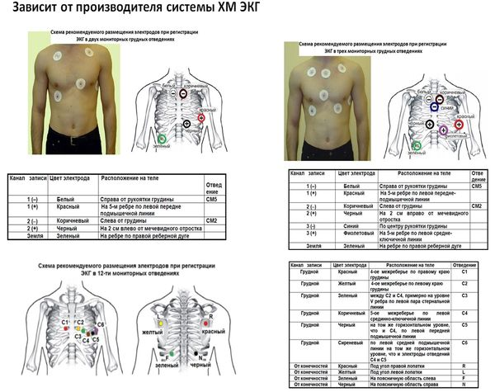
Рис. 1. Схема рекомендуемого размещения электродов холтеровского мониторирования ЭКГ при регистрации ЭКГ в 2, 3, 12 мониторных грудных отведениях холтеровских систем "ДМС-Передовые технологии":А - в 2 мониторных грудных отведениях; В - в 3 мониторных грудных отведениях на примере комбинированной системы регистрации ЭКГ и артериального давления; C - в 12 мониторных отведениях
Собранные ЭКГ-регистратором данные передаются на персональный компьютер пользователя (врача). Специальная аналитическая система выполняет дальнейшую обработку сигнала, его автоматическую интерпретацию с последующей визуализацией на экране компьютерного монитора, формирование автоматически создаваемых компьютерных заключений. Однако такие заключения чаще носят вспомогательный характер, так как могут изобиловать неточностями и ошибками. Это происходит из-за того, что все существующие системы регистрации холтеровского мониторирования ЭКГ обладают возможностями преимущественного выделения R-волн из-за максимальной амплитуды регистрируемого сигнала в сравнении с Р-волнами. Данная особенность используется при автоматическом анализе частотных характеристик сердечного ритма. Из-за недостаточности стандартной частоты оцифровки сигнала современных компьютерных систем холтеровского мониторирования ЭКГ (250-500 Гц) большие сложности возникают при автоматическом анализе системой низкоамплитудных элементов ЭКГ, например предсердных Р-волн любого генеза, и особенно фибрилляторных f-волн, шумов, а также биполярных стимулов электрокардиостимулятора. Для улучшения качества ЭКГ-сигнала, подавления шума и улучшения выявления стимула электрокардиостимулятора производители стремятся увеличить частоту дискретизации до 2000 Гц и более, разрабатываются новые алгоритмы дискретизации сигнала и детекции. Однако до сих пор нельзя исключать регистрацию на ЭКГ различных "псевдонарушений" ритма и проводимости сердца.
При холтеровском мониторировании ЭКГ возможны технические причины ложнонегативной или ложнопозитивной детекции и идентификации аритмий.
- Неадекватный алгоритм компьютерной детекции и идентификации QRS-комплексов.
- Регистрация "шумов" и наводок, артефактов, смещение ЭКГ электродов.
- Низкий вольтаж записи.
- Физиологическая вариабельность формы и вольтажа QRS-комплекса.
- Преходящее нарушение внутрижелудочковой проводимости и преждевременного возбуждения желудочков.
- Выраженная синусовая аритмия, фибрилляция предсердий.
- Неадекватная или некорректная техническая интерпретация данных в процессе анализа.
- Некорректно маркированное время.
- Дефекты записи вследствие нарушения скорости записи или записи на другой носитель.
- Неполное удаление или стирание предыдущей записи с ленты или из носителя (в настоящее время ленточные регистраторы практические не используются).
- Отсутствие редактирования врачом записи холтеровского мониторирования ЭКГ и некорректная врачебная интерпретация электрокардиографических данных.
Поэтому, несмотря на автоматизацию анализа получаемых электрокардиографических данных, требуется тщательный врачебный анализ записей холтеровского мониторирования ЭКГ с коррекцией автоматически создаваемых компьютерных заключений. Для достижения такой цели требуются адекватные знания врача, постоянное повышение их образования, информирование о появляющихся новинках интерпретации поверхностной ЭКГ и повторение пройденного материала.

Современные системы холтеровского мониторирования ЭКГ могут быть оснащены и различными дополнительными опциями анализа ЭКГ-сигнала (например, анализа вариабельности и турбулентности ритма сердца, оценки интервала QT, диагностики поздних потенциалов предсердий и желудочков, пневмограммы или др.). Они, безусловно, расширяют возможности применения холтеровского мониторирования ЭКГ, но в этом случае исследование будет относиться к полифункциональным методам мониторирования. Так, суточное мониторирование артериального давления - разновидность полифункционального мониторирования, не относящегося к регистрации ЭКГ-сигнала. Поэтому признается некорректным говорить: "холтеровское мониторирование артериального давления". Считается, что чем больше опций представлено в используемом врачом компьютерном комплексе, тем больше возможностей для адекватного и всестороннего анализа исследования пациента, а также комфорта для работы врача. Однако далеко не все современные производители холтеровских систем имеют эти опции в своем арсенале. К тому же проведение полифункциональных исследований сопряжено с рядом отличных от холтеровского мониторирования ЭКГ особенностей и ограничений. Так, для проведения суточного мониторирования артериального давления требуются специальные регистраторы, которые позволяют выполнять измерение артериального давления по определенной заданной программе как в сочетании с параллельно выполняемой записью ЭКГ-сигнала, так и отдельно. Кроме того, для анализа полученной записи требуются специфические знания как врача, анализирующего полученную запись, так и медицинской сестры, участвующей в процессе установки / снятия регистратора и передачи записи с него на дешифрующую систему. Неизбежно и увеличение времени на выполнение данного исследования. Следовательно, все это отражается на нагрузке специалиста и стоимости исследования.

Основа современной методики в регистрации поверхностной ЭКГ в 2-3 отведениях в условиях свободной активности пациента или в стационарных условиях продолжительностью от 18 до 24 ч. Длительность регистрации ЭКГ может быть иной, в зависимости от обстоятельств регистрации ЭКГ-сигнала, технических возможностей устройств или показаний, как в сторону более длительных записей, так и более коротких. Например: исследование на период возникшего у пациента пароксизма сердцебиения; исследование ночного периода или периода выполнения пациентом физической нагрузки; период специфической активности в спорте; многодневное исследование и т.д. Холтеровское мониторирование ЭКГ любой длительности на всех этапах развития методики не была рутинным методом обследования пациента.
Основной сферой применения методики холтеровского мониторирования ЭКГ исторически было определено проведение неинвазивного обследования взрослых пациентов (в возрасте ≥19 лет) для выявления аритмий. Метод позиционировался вспомогательной методикой для диагностики и лечения аритмий. Благодаря развитию современных технологий, применение исторически новых методов длительного ЭКГ-мониторирования дает больше возможностей и позволяет охватить больше клинических ситуаций.
Основные показания для проведения холтеровского мониторирования ЭКГ:
- выявление и оценка (описание) экстрасистолических нарушений ритма сердца, пароксизмальных тахиаритмий, фибрилляции предсердий и пр.;
- попытка соотнести возможную аритмию с симптомами пациента: сердцебиением; обмороками, предобмороками или эпизодическим головокружением и/или другими сердечными симптомами (например, одышкой, болью в груди, эпизодической усталостью, повышенным потоотделением и т.д.);
- попытка определить риск возникновения аритмии в индивидуальной клинической ситуации;
- контроль эффективности медикаментозной терапии (например, антиаритмической терапии);
- оценка частоты сердечных сокращений при лечении фибрилляции предсердий.

Европейские и Российские национальные рекомендации предполагают возможность применения методики холтеровского мониторирования ЭКГ в качестве первой линии исследований только пациентам с частыми симптомами, пациентам из "целевых" групп населения, имеющих факторы, которые могут привести к развитию жизнеугрожаемых аритмий, а также для контроля за адекватностью назначенной пациенту терапии.
Если первоначально выполненное холтеровское мониторирование ЭКГ заканчивается безрезультатно из-за низкой частоты симптомов, то повторное проведение холтеровского мониторирования ЭКГ может быть нерациональным. В этом случае должна рассматриваться вторая линия диагностических методов исследования.
Существуют условия, которые могут увеличить вероятность развития аритмии или ненормальностей сердечного ритма.
- Структурная болезнь сердца (например, перенесенный инфаркт миокарда, высокое кровяное давление и т.д.).
- Первичная электрическая болезнь сердца (например, синдром слабости синусового узла и т.д.).
- Семейный анамнез внезапной сердечной смерти или аритмии.
- Нарушения обмена веществ (например, сахарный диабет; ожирение / избыточная масса тела; диета с высоким содержанием жиров; высокий уровень холестерина и т.д.).
- Интоксикации (например, курение; чрезмерное употребление алкоголя (более 2 порций алкоголя в день); злоупотребление наркотиками; некоторыми безрецептурными и отпускаемыми по рецепту лекарствами, пищевыми добавками и растительными лекарственными средствами и т.д.).
- Вегетативные и психоэмоциональные нарушения (например, стресс; симптоматичные субъективные жалобы и т.д.).
- Преклонный возраст.
- Апноэ сна.

Нарушения сердечного ритма и проводимости, которые признаются клинически значимыми аритмиями и требуют лечения:
- паузы ≥3 с (без учета компенсаторных пауз, следующих за желудочковыми экстрасистолами);
- полная атриовентрикулярная блокада;
- Атриовентрикулярная блокада (АВ- блокада) второй степени типа Мобиц-2;
- фибрилляция или трепетание предсердий (симптоматичные с частотой желудочкового ритма >120 или с частотой сердечных сокращений <35 в минуту, бессимптомные с частотой сердечных сокращений >150 или <30 в минуту);
- симптоматичная брадикардия с частотой сердечных сокращений <40 в минуту у взрослых или низшие значения нормального частотного профиля, соответствующие возрастным характеристикам;
- устойчивая (>10 с) или симптомная суправентрикулярная тахикардия с частотой сердечных сокращений >120 в минуту;
- желудочковая тахикардия с частотой сердечных сокращений >100 в минуту и >3 QRS-комплексов.

Показания для применения холтеровского мониторирования ЭКГ в целях оценки эффективности антиаритмической терапии
- Оценка ответа на антиаритмический препарат у лиц, у которых исходная частота аритмии характеризовалась как хорошо воспроизводимая и возникающая с достаточной частотой, чтобы позволить осуществить ее анализ (Класс рекомендаций I. Уровень доказанности В).
- Определение возможных проаритмических эффектов антиаритмической терапии у лиц из группы высокого риска по внезапной сердечной смерти (Класс рекомендаций I. Уровень доказанности В).
- Оценка частоты сердечных сокращений при лечении фибрилляции предсердий (Класс рекомендаций IIA. Уровень доказанности С).
- Документирование рецидивирующих симптомных или бессимптомных неустойчивых аритмий во время терапии в амбулаторных условиях (Класс рекомендаций IIB. Уровень доказанности С).
Проведение длительного холтеровского мониторирования ЭКГ неуместно амбулаторным пациентам, которые нуждаются в неотложной, экстренной оценке их плохого самочувствия (например, при развитии жизнеугрожающих аритмий, которые могут привести к травматизации или внезапной смерти пациента либо при возникновении аритмий вследствие обострения ишемической боли сердца и отека легких). То же самое касается и таких симптомов, как боль в грудной клетке, которые могут быть обусловлены исключительно ишемической болезнью сердца (для диагностики ишемической болезни сердца более надежными служат другие функционально-диагностические исследования (например, различного рода стресс-тесты)). При госпитализации таких пациентов в стационар применение внутрибольничного (внутригоспитального) мониторирования ЭКГ в условиях блоков кардиореанимации, палат реанимации и интенсивной терапии и прочего позволит обеспечить постоянную визуализацию и контроль сердечного ритма пациента, экстренную сигнализацию в момент развития жизнеугрожаемых тахиаритмий и оказание неотложной медицинской помощи.
В России холтеровское мониторирование ЭКГ остается наиболее хорошо изученным, повсеместно применяемым, "рутинным" методом диагностики нарушений ритма сердца пациентов с сердечно-сосудистыми заболеваниями. Быстрый прогресс в области современных технологий и расширение доступа врачей и пациентов к электрокардиографическому оборудованию, компьютерным программам предоставляют большие возможности для диагностики как симптомных, так и бессимптомных нарушений сердечного ритма и проводимости, которые могут быть причинами различного рода "плохого самочувствия" пациента, в том числе обусловленными жизнеугрожаемыми состояниями. Применение различных методов амбулаторного мониторирования ЭКГ позволит улучшить диагностический процесс и терапевтическое ведение пациента, влияя как на краткосрочные, так и на долгосрочные результаты лечения пациентов.

